人教版九年级物理上册《22.3太阳能》“1课3练”及答案（课前预习+随堂练习+达标练习）

课前预习
知识点
1. 知道太阳能的特点，2.大致了解太阳能的利用方式和转化方向。
随堂练习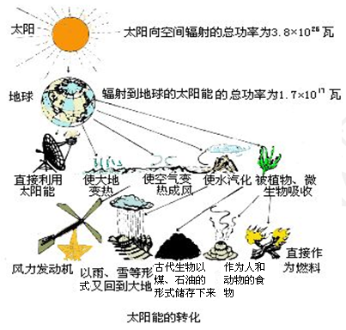.
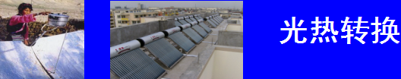 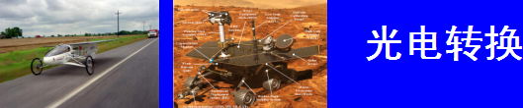.

达标练习
一、填空题
1、太阳是巨大的“核能火炉”,是人类能源的宝库.
（1）太阳光通过三棱镜,被分解成彩色光束的现象叫做___________.
（2）核能在一些发达国家已成为常规能源,它是___________能源（选填“可再生”或“不可再生”）.
（3）上海世博会主题馆表面铺设太阳能电池板,采用并网发电方式将电能传回城市电网．请写出一条使用太阳能的优点:_________________________________
2、2008年北京奥运会,“绿色奥运、科技奥运、人文奥运”是北京奥运会的理念.奥运会主体育场——“鸟巢”是体现这一理念的典范.
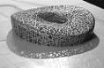
（1）“鸟巢”体育场大量利用了太阳能.太阳能属于_______能源（选填“可再生”或“不可再生”）.太阳能光电系统,把太阳能转化成_______能.
（2）“鸟巢”体育场还大量利用了地热能.地热能属于______次能源.大量利用地热能_______产生温室效应（选填“会”或“不会”）.
3、目前直接利用太阳能的方式有两种：一是用集热器把水等物质加热;二是用太阳能电池把太阳能转化成电能.2008年北京奥运会的三大理念是“绿色奥运、科技奥运、人文奥运”，奥运会场馆周围80%－90%的路灯利用_______________技术;奥运会90%的洗浴热水采用玻璃真空__________技术.
4、如图所示的是利用太阳能的三种方式.请你在空白方框内填上相关的科学术语.
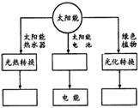
5、图所示是由大量反射镜组成的太阳能发电装置,图中各个反射镜由计算机控制,使反射的太阳光聚集在塔顶的集热器(锅炉)上,集热器中的水变成水蒸气后推动汽轮机,从而带动发电机发电.
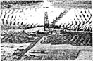
(1)大阳能属于_______(选填“可”或“不可”)再生能源;
(2)这个装置中反射镜的作用是改变_________;
(3)水蒸气推动汽轮机的过程中.将______能转化为______能
(4)发电机是利用________原理发电的.[来源:Zxxk.Com]
6、能源危机日益加剧，开发和利用新能源成为当务之急．光伏发电是将_______能转化为_______能；
太阳能蒸馏器的设计中，使用的物理现象和物理原理有：
（1）_____________________________________
（2）_____________________________________
（3）_____________________________________
7、今年1月，长春的上空出现了三个太阳的“幻日”现象（如下图所示）.“幻日”是由于光的________形成的.太阳能是____ （选填“可再生”或“不可再生”）能源.
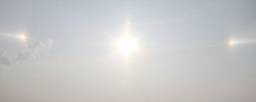

8、2008年奥运会将在北京举行，阅读有关信息，结合所学知识回答下列问题：
（1）可爱的福娃成了北京奥运会的吉祥物，以下几幅图片展示的是福娃小运动健将在进行奥运比赛的情景．结合图片，写出一条图中所包含的物理知识__________．
[来源:学科网ZXXK]
（2）在这届奥运会上提出了“绿色奥运”的理念，奥运场馆的建设也体现了“绿色奥运”的理念．拥有9．1万个座位的奥运会主体育馆“鸟巢”将采用绿色能源——太阳能光伏发电系统为整个场馆提供电力，可以说“鸟巢”是当今世界上最大的环保型体育场。在这里用太阳能光伏发电系统发电时的能量转换是_________________________
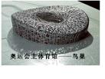
9、下图为一款太阳能旋转吊钩，其内部装有一个用太阳能电池供电的小型电动机，能使花盆缓慢旋转，让植物各部分得到充足的光照，太阳能属于_________（选填“可再生”或“不可再生”）能源．太阳能电池可以将太阳能转化为_________能，电动机工作的原理是通电线圈在_________中受力转动．
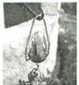
.
10、阅读短文，回答问题：
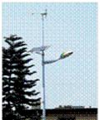
如图所示，在长沙湘江风光带等街道，耸立着一排排崭新的路灯．与众不同的是，它头顶小风扇，肩扛太阳能电池板，风扇在风中不停的转动，俨然一道亮丽的风景，我们把它称为“风光互补灯”．这是长沙市目前唯一不用消耗市电的绿色照明路灯工程．它不需要挖路面埋管铺设输电线路，无风有光时，通过太阳能电池板发电，有风无光时通过风力发电机发电，二者皆备时同时发电，并可日夜蓄能．以一杆传统的路灯和该新颖路灯对比，“风光互补路灯”10年大约可以省电10768度，节约标准煤4308kg，减少排放碳粉尘2929kg．问：
（1）小风扇的作用是 。
（2）太阳能电池板工作时将 能转化成 能。
（3）这种风光互补路灯的优点有 （答一点即可）
11、人类对能源的需求越来越大，世界能源危机日益突出。如何充分利用和开发新能源，实现低碳减排，已成为世界各国共同关注的问题。目前，我国在开发、利用太阳能方面发展最快、最具潜力。
（1）你认为利用太阳能有哪些好处？________________________________[来源:学§科§网]
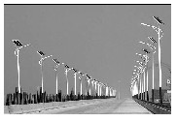
（2）太阳能路灯已成为许多城镇、乡村的一道靓丽的风景线（如图所示）。太阳能路灯的太阳能电池板一般是由晶体态硅制成的，它能直接把太阳能转化成电能，其主要材料是 （ ）
A．磁性材料 B．.纳米材料 C．半导体 D．超导体
二、选择题
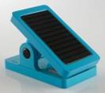
1、如右图所示为我省某高校学生设计的一款小夜灯，它的一侧是太阳能电池板，白天接受阳光照射，晚上给另一侧高效节能的LED灯板提供电能．关于小夜灯中所应用的物理知识，下列说法不正确的是（ ）

A、太阳能是可再生能源 B、太阳能电池板将电能全部转化为内能 C、LED灯的发光物体是由半导体材料制成的 D、LED灯将电能转化为光能的效率比白炽灯高。
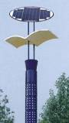
2、太阳能路灯设计优美，为城市增添了亮丽的风景．左图是一款路灯的图片，下列说法错误的是（ ）
A、太阳能电池板把太阳能转化为电能对灯泡供电 B、两只灯泡可以用一个开关控制，说明两灯是串联连接的 C、灯罩的作用除防尘外，还可以使灯泡发出的光经过反射变得柔和 D、漫反射也遵循反射定律
3、当今社会，能源问题是个重要的问题，而日本福岛核电站危机，使能源的安全问题更受关注.下列哪种能源的利用对环境的污染最小（ ）
A、核能 B、石油 C、煤 D、太阳能
4、太阳能是人类能源的宝库，下列能源中不是来源于太阳能的是（ ）
A、地热能 B、风能 C、水能 D、生物质能
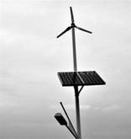
5、下图是德州开发区使用的“风光互补”景观照明灯．它“头顶”小风扇，“肩扛”光电池板，“腰挎”照明灯，“脚踩”蓄电池．下列解释合理的是（ ）
A、光电池板是将电能转化为光能 B、照明灯是将内能转化为电能 C、小风扇利用风力发电，将机械能转化为电能 D、蓄电池夜晚放电，将电能转化为化学能。
6、“天宫一号”是中国的第一个目标飞行器，与2011年9月29日21时16分3秒在酒泉卫星发射中心发射升空． 在“天宫一号”飞行器飞行过程中，携带的太阳能电池对其提供能量．太阳能电池的作用是（ ）
- 将太阳能转化为化学能 B、将太阳能转化为机械能 C、将太阳能转化为电能 D、将电能转化为太阳能 。
7、下列关于能源的说法中正确的是（ ）
A、煤、石油是当今人类利用的主要能源,它们是可再生能源 B、核反应堆中发生的是不可控制的核裂变 C、风能可以从自然界里得到,是可再生能源 D、如果大量利用太阳能,可使太阳能在短期内消耗殆尽
三、探究题
1、低碳排放，保护地球是当今世界的主题，2010年上海世博会企业馆内围绕这一主题发明的低碳环保产品琳琅满目，太阳电池就是其中的一种，它能够将太阳能直接转化为电能，从而实现碳零排放．
（1）太阳能属于______能源（选填“可再生”或“不可再生”）．
（2）有心的小强猜想太阳电池发电量可能与太阳光照强度、接收太阳光照的面积及接收太阳光照的时间有关，究竟有什么关系呢？为此他进行了如下探究：
探究设计：用太阳电池给手机电池充电．
所需器材：相同型号的太阳电池4个，相同型号的手机电池4块（电池电量已耗完），硬纸板1张，手表1块．
a．用太阳电池在阳光充足、光照强的地方给手机电池充电至满，用时5 h；
b．在与a同一光照强度的地方用另一个太阳电池给另一块手机电池充电3h，未能充满；
c．在与a同一光照强度的地方用硬纸板盖住第三个太阳电池接收面的一半；再给第三块手机电池充电5 h，未能充满；
d．用第四个太阳电池在背阴处给第四块手机电池充电5 h，未能充满．
根据小强的探究，请回答：
①比较步骤______可以得出：光照强度及接收光照时间相同时，太阳电池发电量随接收光照面积增大而增大．[来源:学|科|网Z|X|X|K]
②比较步骤a和d，可以得出：____________________________________．
四、综合题
1、为了响应“节能减排”的号召,小周家买了一台容积为100L的太阳能热水器.请你与小周一起,对太阳能热水器进行研究与计算.
（1）太阳能是__________能源（填“可再生”或“不可再生”）.太阳的巨大能量来自于太阳内部的__________反应.
（2）小周早晨把热水器加满水,温度传感器显示水温为l8℃,下午放学时看到显示的水温为78℃,则热水器中的水吸收了多少热量?与使用电热水器相比,相当于节约了多少度电?【不计电热水器的热量损失,c_{水}＝4.2×10³J/（Kg·℃）】
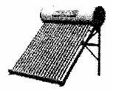
（3）该热水器的说明书中介绍,真空管热水器可以把90%的太阳能转化为水的内能,真有这么高的效率吗?小周查阅资料知道,他们所在地区单位受光面积上接收太阳能的功率为P,小周还需要测量哪些物理量,并运用本题计算出的热量Q,就可估测出这台热水器的光热转化效率?写出效率η的表达式.（用代表物理量的字母表示,不需计算具体数据）
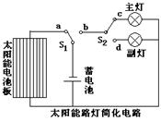
2、太阳能热水器是采用光转化为热的方式利用太阳能的。我国太阳能热水器已走进了千家万户。小明家的太阳能热水器的采光面积是2.1m²。若我市向阳的地方每平方米的面积1h得到的太阳辐射能平均为3×10⁶J，每天接收太阳能的时间以8h计算，热水器能把接收到的太阳能的50%转化成水的内能，则正常情况下，该热水器一天能把150kg、初温为20℃的水加热到多少℃？

3、有一种太阳能路灯(电路如图),光控开关S,白天与触点a接触,太阳能电池板为蓄电池充电,晚上,与触点b接触,给路灯供电.时控开关S₂,晚上12点前与触点c接触,主灯发光,12点后与触点d接触,副灯发光.主灯为“24V 15W”的节能灯,副灯为“24V 10W”的节能灯, 平均每天各工作6小时.
（1）路灯正常工作一天消耗的电能是多少千瓦时?
(2)已知太阳能电池饭的面积为0.5m²,每平方米平均收集功率为1.5KW,若太阳光照射10小时能使路灯正常工作5天,求太阳能电池板光电转化效率.
(3)请举出这种太阳能路灯的两个优点.
第三节 太阳能
一、填空题1、(1)色散 （2）不可再生 无污染，2、（1）可再生 电 （2）一 不会，3、光伏发电 集热，4、内能 光电转换 化学，
- （1）可，（2）光的方向，（3）内，机械，（4）电磁感应
- 太阳，电，（1）蒸发，（2）物体吸热内能增大，（3）太阳能转化为内能
- 7、折射，可再生，
- （1）力能改变物体的运动状态，（2）太阳能转化为电能
- 可再生，电，磁场
- （1）把风能转化为电能，（2）太阳能，电（3）节能环保
- 节能，环保
- 选择题
- B，2、B，3、D，4、A，5、C，6、C，7、C
- 探究题
- （1）可再生，（2）①a.c，②光照时间及关照面积相同，太阳电池的发电量随光强度增大而增大。
- 综合题
- （1）、可再生，聚合
- 、$m_{水}$=ρν=1.0×${\text{10}}^{3}$kg/m³×100×${\text{10}}^{−3}$$m^{3}$=100kg
$Q_{吸}$=C$m_{水}$$（t−t_{0}）$=4.2×${\text{10}}^{3}$J/(kg·℃)
=2.5×${\text{10}}^{4}$ J

W=$\frac{Q_{吸}}{3\text{.}6×{\text{10}}^{6}J\text{kw}⋅w}$=$\frac{2\text{.}\text{52}×{\text{10}}^{7}J}{3\text{.}6×{\text{10}}^{6}J（\text{kw}⋅h）}$=7kw·h

- 、测量光照时间t·η=$\frac{Q_{吸}}{\text{pts}}$×100%
和受光面积S
- $Q_{吸}$=$W_{太}$×cm$(t−t_{0})$=sptη
则 t=$\frac{\text{sptη}}{\text{cm}}$+$t_{0}$=$\frac{2\text{.}{\text{1m}}^{2}×3×{\text{10}}^{6}Jh×\text{8h}×\text{50\%}}{4\text{.}2×{\text{10}}^{3}J(\text{kg}⋅C)×\text{150kg}}$+$\text{20}℃$
=60℃
- (1).W=Pt=(15w+10w)×6h
=0.03kw×6h=0.18kw·h
(2)η=$\frac{\text{WT}}{\text{spt}}$100%=$\frac{0\text{.}\text{18kw}⋅h×5}{0\text{.}{\text{5m}}^{2}×1\text{.}5\text{kw}/m^{2}×\text{10h}}$100%
=12%
(3)节能.环保

